安徽交通职业技术学院
综合楼机房改造采购项目
项目编号：[院询第202516号]

询
价
文
件

采购人：安徽交通职业技术学院
二〇二五年七月

目 录

第一章 询价公告 3
第二章 参加询价回执 5
第三章 项目需求 6
第四章 评审办法和标准 10
第五章 合同书 11
第六章 报价文件格式 13

第一章 询价公告
致各报价单位：
安徽交通职业技术学院就本院综合楼机房改造采购项目召开询价活动，本次采购活动将以询价的方式进行。各报价单位在收到询价邀请后，应仔细阅读询价函中所有的事项、格式、条款和规范要求，在报价文件中对询价函的各方面都要作出实质性响应，按照询价函的要求提交报价文件。
一、项目名称：安徽交通职业技术学院综合楼机房改造采购项目。
二、项目预算：预算控制价40342元，报价超过控制价作为无效标处理。
三、报价人资格：
1．投标人须具备独立法人资格，具备有效的营业执照；
2．本项目不接受联合体投标。
四、项目需求：详见项目需求。
五、报价方式：总价报价。
六、评审方法：有效最低价法，即以价格为主要因素确定成交候选单位，根据各家报价由低到高排出成交候选单位前两名。
七、付款方式：服务期满验收合格并收到乙方正规发票后，支付合同款100%。
八、报价文件的递交：
1．询价公告发布时间：2025年8月4日—2025年8月7日
2．报价递交截止时间：2025年8月7日 14:30
参与询价单位应于2025年8月7日14:30前将报价文件递交安徽交通职业技术学院新桥校区综合楼915办公室。
3．开标时间： 2022年8月7日14:30，采购人定于报价文件递交截止的同一时间、同一地点公开评审，参加询价单位的法定代表人或其授权代理人应携带本人身份证准时参加评审会议，否则将视其默认评审结果。
4．报价文件递交地点：安徽交通职业技术学院新桥校区综合楼9楼915办公室）
5．报价文件份数：正本1份，副本2份。
6．报价文件接收人：陶老师，电话：0551-63428093
7．本询价文件由安徽交通职业技术学院负责解释。

安徽交通职业技术学院
2025年7月30日

第二章 参加询价回执

请收到询价文件后，认真阅读各项内容，进行必要的报价准备，并在收到询价文件后将回执发送至指定邮箱 353071341@qq.com

回 执

致安徽交通职业技术学院（采购人）：

我方已收到安徽交通职业技术学院综合楼机房改造采购项目（项目名称）询价文件，我单位承诺参加/不参加询价。

联系人/手机：

参加询价单位： （盖章）

日期： 年 月 日

第三章 项目需求
- 项目概况
综合楼现有16间机房（智慧教室除外），其中工位数量少于50台的机房有12间。根据当前的排课情况，25 - 26学年第一学期预计使用机房且人数超过50人的班级数量接近50个，现有机房无法满足教学使用需求，因此需要对机房进行改造，以增加工位数量。
- 具体要求
（一）改造目标
1.新增的桌椅在色彩上与原有的家具保持一致，确保整体色调和谐统一；在高度上，新增桌椅与原有家具相匹配，以保证使用时的舒适度和协调性；在风格上，新增桌椅延续了原有家具的设计风格，无论是现代简约、古典雅致还是其他风格，都力求做到无缝衔接，确保整个空间风格的一致性和美观性。
2.六类网线、HUB集线器、电源插座等网络及电力基础设施，均严格按照“实际新增工位数量 + 20%”的比例进行配置，以确保当前使用需求得到充分满足。同时，考虑到未来可能出现的班级规模进一步扩大的情况，特别预留了额外10%的端口资源，以便在后续班级再扩招10%的情况下，依然能够提供充足的端口支持，避免因端口不足而影响教学和办公的正常进行。
3.桌椅基材的甲醛释放量严格控制在每立方米不超过0.025毫克的极低水平，确保使用过程中不会对师生健康造成任何潜在威胁。同时，在封边处理、胶粘剂选用以及五金配件的配置方面，我们均严格遵循并延续了原教室检测报告中规定的同等级环保指标，确保每一个细节都符合高标准的环保要求，从而为师生提供一个安全、健康、环保的学习环境。
4.在本次施工过程中，新增的线缆将严格按照既定方案进行布设，具体而言，这些线缆将优先选择通过已有的桥架进行敷设，或者利用地面预设的线槽进行布线。这样的设计安排旨在最大程度地减少对建筑物原有结构的干预和破坏，特别是避免对楼板结构造成任何形式的损害。通过充分利用现有设施，不仅能够确保线缆的安全与稳定，还能有效降低施工难度和成本，同时保障建筑物的整体结构安全与使用寿命。
（二）改造内容
1.新增桌椅
（1）三楼
东西两端的 305、308 大教室（原各 92 工位）按班级实际人数缩减至59工位左右，空出66个瘦终端。中间的 301、303、304、306、307 五间小教室统一扩容至48工位，302教室扩容至47工位。以新增三人桌、七人桌、单人桌等组合方式，使座位数与班级人数完全匹配。
（2）四楼
东西两端的 405、408 大教室（原各 72 工位）缩减至 59工位左右，空出25个瘦终端。中间的 401、402、404三间小教室统一扩容至50人工位，403、406、407三间小教室统一扩容至52人工位。以双人桌、单人桌为主。
新增桌椅要求风格颜色统一，长度、高度一致，宽度由原本的70cm缩减至60cm。
2.瘦终端迁移
瘦终端在同一楼层内完成搬运、上架、调试。
3.强弱电实施
（1）新增六类网线、插座、弱电HUB一批。

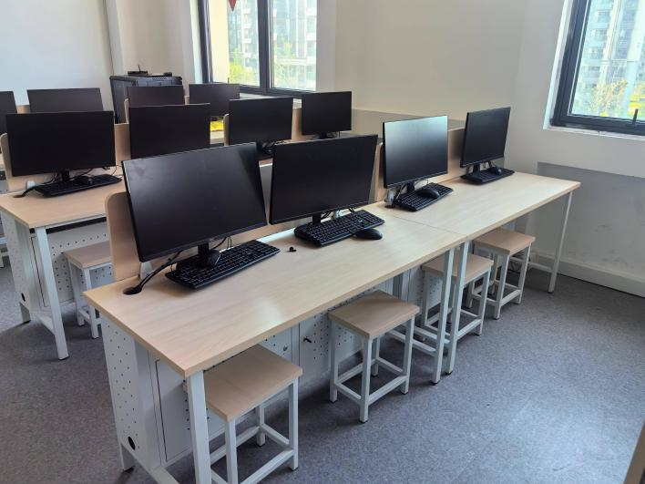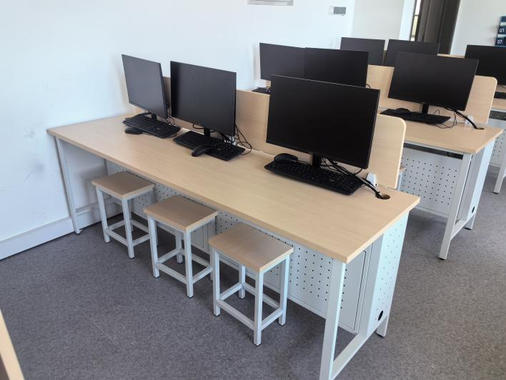

- 其他要求
1.供货地点：采购人指定地点。
2.供货期限：中标方需在8月30日前完成机房改造的设计、施工及验收。

四、报价要求
本项目须报总价，采购人后期不再另行追加费用，供应商自行考虑风险，情况具体以采购人现场实际情况为准，请各供应商谨慎报价。
五、廉洁要求
报价人在合同履约过程中不得为获取不正当的利益，损害国家、集体和对方利益。

六、验收要求
1．供应商在与采购人签订合同时，必须保证响应并履行文件中的各项条款，否则采购人有权另选供应商。
2．项目结束后根据服务阶段用户满意度，系统运行稳定安全性情况进行验收。
3. 本项目结算价按最终项目中标价，最终结算价不超过中标金额。

第四章 评审办法和标准
一、评审办法
1.初步审查及响应性评审
（1）供应商资格符合询价公告中所列各项资格条件要求；
（2）报价文件签字、盖章齐全，符合报价文件格式规定；
（3）报价未超出采购人规定的采购预算；
（4）服务内容、服务质量、付款响应、服务期限符合询价文件要求；
（6）报价文件内容齐全，格式符合询价文件要求；
（7）法律法规规定的其他条件和采购公告、采购文件列明的其他要求。
供应商有不满足上述条件之一的，不通过初步审查及响应性评审。
2.详细评审
对满足初步审查及响应性评审的报价文件，按照报价由低到高的顺序推荐成交候选人。报价相等的，通过抽签的方式确定排序。
二、出现以下情况之一的，作为询价失败处理，应重新组织询价：
（1）出现影响询价公正的违法、违规行为的；
（2）因不可抗力导致重大变故，本项目取消的。
（3）合格供应商少于3家。

第五章 合同书

项目名称：
合同编号：
签订日期：
签订合同地点：
本合同由 （以下简称“需方”）与 （以下简称“供方”）签订。
供方以总金额 万元人民币（用大写数字书写）向需方提供如下 （工程/货物/服务） ：

经双方协商，同意按下列条文执行：
1.本合同供、需双方必须遵守国家颁布的“合同法”，并各自履行应负的全部责任和义务。
2.需方保证按合同条款规定的时间和方式支付给供方到期应付的货款，并承担应负的责任和义务。
3.供方保证全部按合同条款规定的内容和交货期向需方提供合格的 （工程/货物/服务） ，并承担应负的责任和义务。
4.合同文件
下列文件为本合同不可分割的部分。
4.1 本询价采购文件；
4.2 供方成交的询价响应文件；
4.3 合同书；
4.4 合同条款；
4.5 （采购人） 发出的成交通知书；
4.6 附件：
4.6.1 采购方在采购期间发布的所有补充通知；
4.6.2 供方在询价期内补充的所有书面文件；
4.6.3 供方在询价时随同询价响应文件一起递送的资料及附图；
4.6.4 在商洽本合同时，双方澄清、确认并共同签字的补充文件、技术协议。
5.合同范围和条件
本合同的范围和条件应与上述规定的合同文件内容相一致。
6.货物及数量
本合同所提供的 （工程/货物/服务） 及数量详见询价采购文件的要求及供方询价响应文件中的承诺。
7.付款条件
本合同的付款条件在询价采购文件中有明确规定。
8.合同金额
合同总金额见合同书，分项价格在供方的询价响应文件中有明确规定。
9.交货时间和交货地点
本合同中 （工程/货物/服务） 的 （交货时间/服务完成时间） 、 （交货地点/服务地点） 在询价采购文件中有明确规定。
10.合同生效
本合同经供、需双方授权代表签字和加盖公章（或合同专用章）后生效。如采购申请公证的，合同需经公证机构公证后生效。
11.合同的份数
本合同正本一式 份，需方执 份，供方执 份；副本一式 份，需方执 份，供方执 份，主管部门执 份。
12.合同的失效
本合同在合同价款结清后失效。
需 方 供 方
单位名称（盖章）： 单位名称（盖章）：
单位地址： 单位地址：
法人代表授权人（签字）： 法人代表授权人（签字）：
联 系 人： 联 系 人：
电 话： 电 话：
传 真： 传 真：
邮政编码： 邮政编码：
开户银行： 开户银行：
帐 号： 帐 号：
税 号： 税 号：
合同签订地址：___________________

第六章 报价文件格式
报价单位须提交的询价资料（报价文件）内容
1.报价函封面自定；
2.提供经年检有效的营业执照和税务登记证；
3.附件一、法人代表授权书（原件加盖公章）；
4.附件二、安徽交通职业技术学院综合楼机房改造采购项目报价表（原件加盖公章）；
5.项目实施方案、公司资质等其他文件（项目实施方案须承诺按照要求完成任务期限、表达以后服务内容，便于采购人以后联系中标单位开展后续服务）。

附件一
法人代表授权书

本授权书声明： 公司授权 （被授权人的姓名、职务）为本公司的合法代理人，参加安徽交通职业技术学院综合楼机房改造采购项目的采购活动。全权代表本公司处理投标过程的一切事宜，包括但不限于：投标、参与开标、商议、签约等。报价人代表在投标过程中所签署的一切文件和处理与之有关的一切事务，本公司均予以认可并对此承担责任。报价人代表无转委托权。
委托期限：本项目询价文件发布之日至报价有效期截止日。
特此声明。
附：法定代表人身份证正、反面复印件和被授权人身份证明正、反面复印件

被授权人（签字）： 性别： 身份证号：

法人代表（签字）： 性别： 身份证号：

报价单位（公章）：

日 期：

附件二

安徽交通职业技术学院综合楼机房改造采购项目报价表

安徽交通职业技术学院：

我公司按照贵院提供的资料，经充分预算，现对安徽交通职业技术学院综合楼机房改造采购项目报价为： 人民币 元。
我公司将严格按照安徽交通职业技术学院的工作要求，确保在规定时间内完成工作。

报价人盖章： 法人签章：
联系地址：
联系人：
联系电话（邮箱）：
报价日期：

